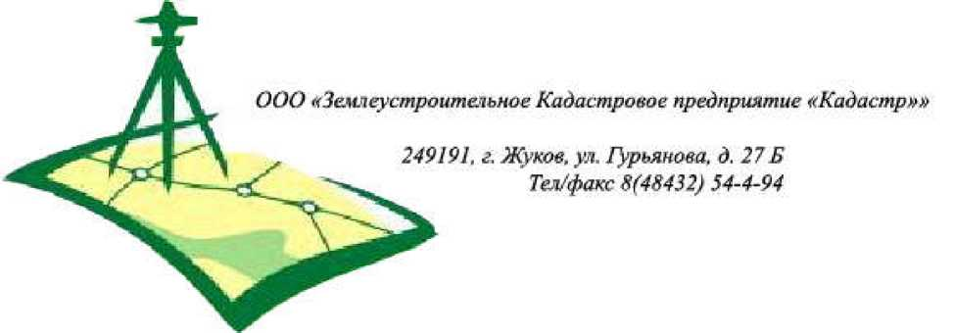

ПРОЕКТ МЕЖЕВАНИЯ ТЕРРИТОРИИ по ул.Мира, д.№2 в г.Кременки Калужской области

Заказчик: Колхоз им.Ленина.

Адрес: Калужская обл., Жуковский район, г.Кремёнки, ул.Мира.

Директор О.И.Колесников

2021 год

СОСТАВ ПРОЕКТА МЕЖЕВАНИЯ ТЕРРИТОРИИ

|  |  |  |
| --- | --- | --- |
| № | Содержание | Номер  стр.,  чертежа |
|  | Основная часть | 3-13 |
|  | Общая часть |
|  | Цели и задачи проекта межевания территории |
|  | Описание местоположения земельных участков, подлежащих образованию |
|  | Расчет площади земельных участков многоквартирных домов |
|  | Чертеж красных линий М 1:1000 | 14 |
|  | Чертеж проекта межевания территории М 1:1000 | 15 |
|  | Материалы по обоснованию | 16-18 |
|  | Анализ территории проектирования |
|  | Зоны с особыми условиями использования территории |
|  | Схема использования территории в период подготовки проекта М 1:1000 | 19 |
|  | Схема границ зон с особыми условиями использования территории М 1:1000 | 20 |
|  | Приложение | 21-25 |
|  | Копия постановления Администрации ГП «Город Кременки» Выписка из ЕГРН  Копия экспликации к поэтажному плану здания |

2

ОСНОВНАЯ ЧАСТЬ ПРОЕКТА МЕЖЕВАНИЯ ТЕРРИТОРИИ

ОБЩАЯ ЧАСТЬ

Проект межевания территории разработан в соответствии с:

* Градостроительным кодексом Российской Федерации от 29.12.2004 г. №190-ФЗ;
* Федеральным законом от 29.12.2004 г. №191-ФЗ «О введении в действие Градостроительного кодекса Российской Федерации»;
* Земельным кодексом Российской Федерации от 25.10.2001 г. №136-ФЗ;
* Классификатором видов разрешенного использования земельных участков (утв.Приказом Минэкономразвития РФ от 01.09.2014 г. №540);
* СНиП 11-04-2003 от 01.03.2003 г. «Инструкция о порядке разработке, согласовании, экспертизы и утверждении градостроительной документации»;
* Типовыми правилами охраны коммунальных сетей (утв.Приказом Минстроя РФ от 17.08.1992 г. №197);
* Правилами охраны газораспределительных сетей (утв.Постановлением Правительства РФ от 20.11.2000 г. №878).
* СНиП 2.07.01.-89* «Градостроительство. Планировка и застройка городских и сельских поселений»;
* СП 30-101-98 «Методические указания по расчету нормативных размеров земельных участков в кондоминиумах»
* Региональными нормативами градостроительного проектирования Калужской области (утв.Приказом Управления архитектуры и градостроительства Калужской области от 17.07.2105 г. №59);
* Местными нормативами градостроительного проектирования муниципального образования «Жуковский район» Калужской области (утв.Решением Районного Собрания МО «Жуковский район» Калужской области от 31.10.2017 г. №46);
* Генеральным планом ГП «Город Кременки» (утв.Решением Городской Думы от 06.12.2012 г. №65);
* Правилами землепользования и застройки ГП «Город Кременки» (утв.Постановлением Городской Думы от 30.11.2007 г. №32-п/гд)

Проект межевания выполнен на основе инженерно-геодезических изысканий - топографической съемки М 1:500, выполненной ООО «ЗКП «Кадастр» в сентябре 2021 г. Система координат местная - СК-40.

Заказчиком работ является колхоз им. Ленина, Жуковского района, Калужской области. Градостроительная документация подготовлена на основании договора подряда №94 от 27.08.2021 г.

3

ЦЕЛИ И ЗАДАЧИ ПРОЕКТА МЕЖЕВАНИЯ ТЕРРИТОРИИ

Подготовка документации по проекту межевания территории осуществляется в целях обеспечения устойчивого развития территорий, выделения элементов планировочной структуры (кварталов, микрорайонов, иных элементов), установления границ земельных участков, на которых расположены объекты капитального строительства, границ земельных участков, предназначенных для строительства и размещения линейных объектов.

Подготовка проекта межевания территории осуществляется применительно к застроенным и подлежащим застройке территориям, расположенным в границах элементов планировочной структуры. Подготовка проекта межевания осуществляется для:

* определения местоположения границ образуемых и изменяемых земельных участков;
* установления, изменения, отмены красных линий для застроенных территорий, в границах которых планируется размещение новых объектов капитального строительства, а также установления, изменения, отмены красных линий в связи с образованием и (или) изменением земельного участка, расположенного в границах территории, применительно к которой не предусматривается осуществление деятельности по комплексному и устойчивому развитию территории, при условии, что такие установление, изменение, отмена влекут за собой исключительно изменение границ территории общего пользования.

При подготовке проекта межевания определение местоположения границ образуемых, изменяемых земельных участков осуществляется в соответствии с градостроительными регламентами и нормами отвода земельных участков для конкретных видов деятельности, иными требованиями, иными требованиями к образуемым и (или) изменяемым земельным участкам, установленными федеральными законами и законами субъектов Российской Федерации, техническими регламентами и сводами правил.

Проект межевания подготовлен в виде отдельного документа, что не противоречит требованиям пункта 6 статьи 41 Градостроительного кодекса РФ. Подготовка графической части проекта межевания осуществлена в соответствии с системой координат, используемой для ведения Единого государственного реестра недвижимости, с использованием цифровых топографических карт и планов.

4

КАТАЛОГ КООРДИНАТ ХАРАКТЕРНЫХ ТОЧЕК ТЕРРИТОРИИ

ПРОЕКТИРОВАНИЯ

|  |  |  |
| --- | --- | --- |
| № т. | Координаты X Y | |
| 1 | 472752.92 | 1355075.27 |
| 2 | 472746.90 | 1355115.71 |
| 3 | 472739.65 | 1355113.68 |
| 4 | 472736.48 | 1355111.53 |
| 5 | 472725.24 | 1355105.18 |
| 6 | 472720.20 | 1355099.37 |
| 7 | 472720.12 | 1355096.66 |
| 8 | 472704.77 | 1355093.28 |
| 9 | 472712.39 | 1355054.19 |
| 10 | 472713.21 | 1355049.98 |
| 11 | 472722.70 | 1355051.57 |
| 12 | 472722.71 | 1355052.59 |
| 13 | 472722.99 | 1355052.64 |
| 14 | 472722.44 | 1355055.81 |
| 15 | 472743.45 | 1355059.31 |
| 16 | 472741.78 | 1355074.14 |
| 1 | 472752.92 | 1355075.27 |

В целях определения границ территорий, предназначенных для размещения жилой застройки и границ территории общего пользования, данным проектом устанавливаются красные линии.

Красные линии определены с учетом транспортной инфраструктуры.

КАТАЛОГ КООРДИНАТ ХАРАКТЕРНЫХ ТОЧЕК ГРАНИЦ КРАСНЫХ ЛИНИЙ

|  |  |  |
| --- | --- | --- |
| № т. | Координаты X Y | |
| 1 | 472752.92 | 1355075.27 |
| 2 | 472746.90 | 1355115.71 |
| 3 | 472739.65 | 1355113.68 |
| 4 | 472736.48 | 1355111.53 |
| 5 | 472725.24 | 1355105.18 |
| 6 | 472720.20 | 1355099.37 |
| 7 | 472720.12 | 1355096.66 |
| 8 | 472704.77 | 1355093.28 |
| 9 | 472712.39 | 1355054.19 |
| 10 | 472713.21 | 1355049.98 |
| 11 | 472722.70 | 1355051.57 |
| 12 | 472722.71 | 1355052.59 |
| 13 | 472722.99 | 1355052.64 |
| 14 | 472722.44 | 1355055.81 |
| 15 | 472743.45 | 1355059.31 |
| 16 | 472741.78 | 1355074.14 |
| 1 | 472752.92 | 1355075.27 |

Каталог координат характерных точек границ красных линий является неотъемлемым приложением к чертежу красных линий.

5

Общая площадь территории проектирования составляет 1960 кв.м.

ОПИСАНИЕ МЕСТОПОЛОЖЕНИЯ ГРАНИЦ ЗЕМЕЛЬНОГО УЧАСТКА, ПОДЛЕЖАЩЕГО ОБРАЗОВАНИЮ

Настоящим проектом устанавливаются границы вновь формируемого земельного участка, образуемого в соответствии:

1. подпунктом 4 пункта 3 статьи 11.3 Земельного кодекса РФ, путем образования земельных участков в границах элемента планировочной структуры, застроенного многоквартирным домом;

На земельном участке, образуемых из земель, находящихся в государственной (до разграничения) собственности, расположен многоквартирный жилой дом.

Территория, на которую разрабатывается проект межевания, расположена в границах кадастрового квартала 40:07:180109. На рассматриваемой территории расположен многоквартирный жилой дом. Проектом межевания территории предусмотрено образование земельного участка под многоквартирным жилым домом: г.Кременки, ул.Мира д.2.

В соответствии с Классификатором видов разрешенного использования земельных участков (утв.Приказом Минэкономразвития РФ от 01.09.2014 г. №540) для образуемого земельного участка устанавливается вид разрешенного использования - «среднеэтажная жилая застройка» (код 2.5). Данный вид разрешенного использования земельных участков включает в себя: размещение многоквартирных домов этажностью не выше восьми этажей; благоустройство и озеленение; размещение подземных гаражей и автостоянок; обустройство спортивных и детских площадок, площадок для отдыха; размещение объектов обслуживания жилой застройки во встроенных, пристроенных и встроено- пристроенных помещениях многоквартирного дома, если общая площадь таких помещений в многоквартирном доме не составляет более 20% общей площади помещений дома.

Земельный участок, образуемый из земель, находящихся в государственной (до разграничения) собственности, имеет местоположение: 40:07:180109:ЗУ1 - Калужская область, Жуковский район, г.Кременки, ул.Мира, дом 2.

ОСНОВНЫЕ ХАРАКТЕРИСТИКИ ЖИЛОГО ДОМА, РАСПОЛОЖЕННОГО НА ТЕРРИТОРИИ ПРОЕКТИРОВАНИЯ

|  |  |  |  |
| --- | --- | --- | --- |
| Адрес | Год постройки | Этажность | Общая площадь квартир, кв.м |
| г.Кременки, ул.Мира, дом2 | 1977 | 2 | 217.1 |

6

РАСЧЕТ ПЛОЩАДИ ЗЕМЕЛЬНОГО УЧАСТКА МНОГОКВАРТИРНОГО

ЖИЛОГО ДОМА

Расчет нормативной площади земельного участка многоквартирного жилого дома произведен в соответствии с СП 30-101-98 «Методические указания по расчету нормативных размеров земельных участков в кондоминиумах». Исходные данные предоставлены заказчиком. Нормативный размер земельного участка для каждого дома определяется по формуле:

SHOpM.K.= SK х Узд,

где

о

SHopM.K - нормативный размер земельного участка в кондоминиуме, м2 SK - общая площадь жилых помещений в кондоминиуме, м2

Узд - удельный показатель земельной доли для зданий разной этажности (определяется таблицей «А» СП 30-101-98)

Принцип расчета площадей земельных участков объектов проектирования, и формирования границ, основан на необходимости создания благоприятной среды проживания, обеспечения гражданских прав, условий доступа к объектам, их содержания и обслуживания.

|  |  |  |  |  |  |  |
| --- | --- | --- | --- | --- | --- | --- |
| Адрес | Год  построй­  ки | Этаж­  ность | Общая  площадь  квартир,  кв.м | Удельный показа­тель земель­ной доли | Норматив­  ный  размер  земель­  ного  участка,  кв.м | Проектиру­емый размер земельного участка, кв.м |
| г.Кременки, ул.Мира, дом2 | 1977 | 2 | 217.1 | 2.30 | 499 | 1960 |

Конфигурация и площадь образуемого участка обусловлена существующей улично-дорожной сетью, сложившейся застройкой и благоустройством территории.

ОСНОВНЫЕ ХАРАКТЕРИСТИКИ ЗЕМЕЛЬНЫХ УЧАСТКОВ, ОБРАЗУЕМЫХ ИЗ ЗЕМЕЛЬ, НАХОДЯЩИХСЯ В ГОСУДАРСТВЕННОЙ (ДО РАЗГРАНИЧЕНИЯ)

СОБСТВЕННОСТИ

|  |  |  |  |
| --- | --- | --- | --- |
| Местоположение земельного участка | Кадастровый или условный номер | Правообладатель | Вид права |
| г.Кременки, ул.Мира, дом2 | 40:07:180109:ЗУ1 | сведения о регистрации прав отсутствуют | государственная (до разграничения) собственность |

|  |  |  |  |  |
| --- | --- | --- | --- | --- |
| Местоположение | Обозначение  земельного  участка | Площадь,  кв.м | Категория земель | Устанавливаемый вид разрешенного использования |
| г.Кременки, ул.Мира, дом2 | 40:07:180109:ЗУ1 | 1960 | земли населенных пунктов | среднеэтажная жилая застройка |

7

В соответствии с Правилами землепользования и застройки ГП город Кременки предельно минимальная площадь для земельного участка, образуемого в зоне застройки ( ОД ), составляет 8500 кв.м; предельно максимальная площадь - 25000 кв.м.

Площадь образуемого земельного участка меньше предельно минимальных размеров, установленных применительно для данной зоны. В соответствии со статьей 40 Градостроительного кодекса РФ, правообладатели земельных участков, размеры которых меньше установленных градостроительным регламентом минимальных размеров земельных участков либо конфигурация, инженерно-геологические или иные характеристики которых неблагоприятны для застройки, вправе обратиться за разрешениями на отклонение от предельных параметров разрешенного строительства, реконструкции объектов капитального строительства.

На основании вышеизложенного, для земельного участка с условным номером 40:07:180109:ЗУ1, образуемых из земель, находящихся в государственной (до разграничения) собственности. данным проектом предусматривается отклонение от предельных параметров разрешенного строительства. реконструкции объектов капитального строительства в части изменения предельно минимального размера площади земельного участка с 8500 кв.м до 1500 кв.м.

КАТАЛОГ КООРДИНАТ ЗЕМЕЛЬНОГО УЧАСТКА, ОБРАЗУЕМОГО ИЗ ЗЕМЕЛЬ, НАХОДЯЩИХСЯ В ГОСУДАРСТВЕННОЙ (ДО РАЗГРАНИЧЕНИЯ)

СОБСТВЕННОСТИ

|  |  |  |
| --- | --- | --- |
| № т. | Координаты X Y | |
| г.Кременки, ул.Мира дом 2 40:07:180109:ЗУ1 | | |
| 1 | 472752.92 | 1355075.27 |
| 2 | 472746.90 | 1355115.71 |
| 3 | 472739.65 | 1355113.68 |
| 4 | 472736.48 | 1355111.53 |
| 5 | 472725.24 | 1355105.18 |
| 6 | 472720.20 | 1355099.37 |
| 7 | 472720.12 | 1355096.66 |
| 8 | 472704.77 | 1355093.28 |
| 9 | 472712.39 | 1355054.19 |
| 10 | 472713.21 | 1355049.98 |
| 11 | 472722.70 | 1355051.57 |
| 12 | 472722.71 | 1355052.59 |
| 13 | 472722.99 | 1355052.64 |
| 14 | 472722.44 | 1355055.81 |
| 15 | 472743.45 | 1355059.31 |
| 16 | 472741.78 | 1355074.14 |
| 1 | 472752.92 | 1355075.27 |

Сформированные границы образуемого земельного участка позволяют обеспечить необходимые требования по содержанию и обслуживанию объектов

8

жилого строительства в условиях сложившейся планировочной системы территории проектирования.

Земельные участки, сформированные настоящим проектом, определены в целях их оформления в установленном законом порядке.

В соответствии с Правилами содержания общего имущества в многоквартирном доме, (утв.Постановлением Правительства РФ от 13.08.2006 г. №491) в состав общего имущества включаются:

* помещения в многоквартирном доме, не являющиеся частями квартир и предназначенные для обслуживания более одного жилого и (или) нежилого помещения в этом многоквартирном доме (далее - помещения общего пользования), в том числе межквартирные лестничные площадки, лестницы, лифты, лифтовые и иные шахты, коридоры, колясочные, чердаки, технические этажи (включая построенные за счет средств собственников помещений встроенные гаражи и площадки для автомобильного транспорта, мастерские, технические чердаки) и технические подвалы, в которых имеются инженерные коммуникации, мусороприемные камеры, мусоропроводы, иное обслуживающее более одного жилого и (или) нежилого помещения в многоквартирном доме оборудование (включая котельные, бойлерные, элеваторные узлы и другое инженерное оборудование);
* крыши;
* ограждающие несущие конструкции многоквартирного дома (включая фундаменты, несущие стены, плиты перекрытий, балконные и иные плиты, несущие колонны и иные ограждающие несущие конструкции);
* ограждающие ненесущие конструкции многоквартирного дома, обслуживающие более одного жилого и (или) нежилого помещения (включая окна и двери помещений общего пользования, перила, парапеты и иные ограждающие ненесущие конструкции);
* механическое, электрическое, санитарно-техническое и иное оборудование, в том числе конструкции и (или) иное оборудование, предназначенное для обеспечения беспрепятственного доступа инвалидов в помещения многоквартирного дома (далее - оборудование для инвалидов и иных маломобильных групп населения), находящееся в многоквартирном доме за пределами или внутри помещений и обслуживающее более одного жилого и (или) нежилого помещения (квартиры);
* земельный участок, на котором расположен многоквартирный дом, и границы которого определены на основании данных государственного кадастрового учета, с элементами озеленения и благоустройства;
* автоматизированные информационно-измерительные системы учета потребления коммунальных ресурсов и услуг, в том числе совокупность измерительных комплексов (приборов учета, устройств сбора и передачи данных, программных продуктов для сбора, хранения и передачи данных учета), в случаях, если установлены за счет собственников помещений в многоквартирном доме, в том числе в рамках исполнения обязанности по установке приборов учета в соответствии с требованиями Федерального закона "Об энергосбережении и о повышении энергетической эффективности и о внесении изменений в отдельные законодательные акты Российской Федерации";
* иные объекты, предназначенные для обслуживания, эксплуатации и благоустройства многоквартирного дома, включая трансформаторные подстанции, тепловые пункты, предназначенные для обслуживания одного

9

многоквартирного дома, коллективные автостоянки, гаражи, детские и спортивные площадки, расположенные в границах земельного участка, на котором расположен многоквартирный дом.

В целях прохода и проезда неопределенного круга лиц через образуемые земельные участки, настоящим проектом устанавливаются публичные сервитуты.

|  |  |  |  |  |  |
| --- | --- | --- | --- | --- | --- |
| Кадастровый или условный номер обременяемого участка | Адрес  обременяемого  земельного  участка | Правообладатель  земельного  участка | Вид права | Обозначение сервитута | Площадь  сервитута,  кв.м |
| 40:07:180109:ЗУ1 | г.Кременки, ул.Мира, дом 2 | сведения о регистрации прав отсутствуют | сведения о регистрации прав отсутствуют | 40:07:180109:ЗУ1/чзу1 | 43 |

Сервитут установлен по существующей улично-дорожной сети..

Публичный сервитут устанавливают, если интересы неопределенного круга лиц нельзя обеспечить другим способом. В соответствии со статьей 23 Земельного кодекса РФ, обременение земельного участка публичным сервитутом не лишает правообладателя такого земельного участка прав владения, пользования и (или) распоряжения таким земельным участком. Переход прав на земельный участок, обремененный публичным сервитутом, предоставление обремененного публичным сервитутом земельного участка, находящегося в государственной или муниципальной собственности, гражданам или юридическим лицам не являются основанием для прекращения публичного сервитута и (или) изменения условий его осуществления.

Срок сервитута определяется по соглашению сторон. Срок сервитута в отношении земельного участка, находящегося в государственной или муниципальной собственности, определяется с учетом ограничений, предусмотренных пунктом 4 статьи 39.24 настоящего Кодекса.

После установления публичного сервитута правообладатель земельного участка может его продать или иным способом передать права на землю. При этом публичный сервитут не прекратится, и его условия не изменятся.

Отсутствие в Едином государственном реестре недвижимости сведений о зарегистрированных правах на обременяемые публичным сервитутом земельные участки и (или) о координатах характерных точек границ таких земельных участков, наличие споров о правах на такие земельные участки не являются препятствием для установления публичного сервитута.

Сведения о публичных сервитутах вносятся в Единый государственный реестр недвижимости.

10

КАТАЛОГ КООРДИНАТ ЧАСТИ ЗЕМЕЛЬНОГО УЧАСТКА, ОБРАЗУЕМОГО В ЦЕЛЯХ УСТАНОВЛЕНИЯ ПУБЛИЧНОГО СЕРВИТУТА

|  |  |  |
| --- | --- | --- |
| № т. | Координаты X Y | |
| г.Кременки, ул.Мира дом 2 | | |
|  | 40:07:180109:ЗУ1/чзу1 | |
| 9 | 472712.39 | 1355054.19 |
| 10 | 472713.21 | 1355049.98 |
| 11 | 472722.70 | 1355051.57 |
| 12 | 472722.71 | 1355052.59 |
| 13 | 472722.99 | 1355052.64 |
| 14 | 472722.44 | 1355055.81 |
| 9 | 472712.39 | 1355054.19 |

ОПИСАНИЕ МЕСТОПОЛОЖЕНИЯ ГРАНИЦ ТЕРРИТОРИАЛЬНЫХ ЗОН,

ПОДЛЕЖАЩИХ ИЗМЕНЕНИЮ

Территория проектирования расположена в границах двух территориальных зон: Ж-2 зоны застройки многоквартирными жилыми домами и ОД - зона делового, общественного, коммерческого, спортивно-зрелищного, лечебно-оздоровительного, медицинского назначения населенного пункта

Сведения о границах территориальных зон содержатся в Едином государственном реестре недвижимости (реестровый номер территориальной зоны 40.07- 7.254 и 40.07-7.207 соответственно). В соответствии со статьей 34 Градостроительного кодекса РФ границы территориальных зон устанавливаются с учетом:

1. возможности сочетания в пределах одной территориальной зоны различных видов существующего и планируемого использования земельных участков;
2. функциональных зон и параметров их планируемого развития, определенных генеральным планом поселения (за исключением случая, установленного частью 6 статьи 18 настоящего Кодекса), генеральным планом городского округа, схемой территориального планирования муниципального района;
3. определенных настоящим Кодексом территориальных зон;
4. сложившейся планировки территории и существующего землепользования;
5. планируемых изменений границ земель различных категорий;
6. предотвращения возможности причинения вреда объектам капитального строительства, расположенным на смежных земельных участках;
7. историко-культурного опорного плана исторического поселения федерального значения или историко-культурного опорного плана исторического поселения регионального значения.
8. Границы территориальных зон могут устанавливаться по:
9. линиям магистралей, улиц, проездов, разделяющим транспортные потоки противоположных направлений;
10. красным линиям;

11

1. границам земельных участков;
2. границам населенных пунктов в пределах муниципальных образований;
3. границам муниципальных образований, в том числе границам внутригородских территорий городов федерального значения Москвы и Санкт- Петербурга;
4. естественным границам природных объектов;
5. иным границам.

Метод определения координат положения характерных точек границ данных территориальных зон, по сведениям ЕГРН, применялся картометрический.

При образовании земельного участка под многоквартирным жилым домом имеется пересечение границ образуемого земельного участка 40:07:180109:ЗУ1, и границы территориальной зоны Ж-2. Согласно пункту 7 статьи 11.9 Земельного кодекса РФ не допускается образование земельного участка, границы которого пересекают границы территориальных зон. Границы образуемого земельного участка установлены по существующим уличным проездам, с учетом сложившейся планировки территории и землепользования.

Приказом Минэкономразвития России от 23.11.2018 г. №650 «Об установлении формы графического описания местоположения границ населенных пунктов, территориальных зон, особо охраняемых природных территорий, зон с особыми условиями использования территории, формы текстового описания местоположения границ населенных пунктов, территориальных зон, требований к точности определения координат характерных точек границ населенных пунктов, территориальных зон, особо охраняемых природных территорий, зон с особыми условиями использования территории, формату электронного документа, содержащего сведения о границах населенных пунктов, территориальных зон, особо охраняемых природных территорий, зон с особыми условиями использования территории, и о признании утратившими силу приказов Минэкономразвития России от 23 марта 2016 г. N 163 и от 4 мая 2018 г. N 236» предусмотрена возможность подготовки описания местоположения в отношении частей границ населенных пунктов и территориальных зон (отдельного фрагмента (фрагментов) границ).

Учитывая вышеизложенное, проектом межевания территории предусмотрено внесение изменений в части границ территориальной зоны Ж-2 (зона застройки многоквартирными жилыми домами) и в смежную часть границы территориальной зоны ОД (зона делового, общественного, коммерческого, спортивно-зрелищного, лечебно-оздоровительного, медицинского назначения населенного пункта).

12

СВЕДЕНИЯ О МЕСТОПОЛОЖЕНИИ ИЗМЕНЕННЫХ (УТОЧНЕННЫХ) ГРАНИЦ ОБЪЕКТА - ТЕРРИТОРИАЛЬНОЙ ЗОНЫ

|  |  |  |  |  |
| --- | --- | --- | --- | --- |
| Сведения о характерных точках части (частей) границы объекта Ж-2 | | | | - Зона застройки |
| многоквартирными жилыми | | домами МО ГП "Город Кременки" Жуковского района | | |
| Калужской области | |  |  |  |
| Часть №8 | | | | |
| Обозначение | Существующие координаты, м | | Измененные (уточненные) координаты, м | |
| характерных точек границ | X | Y | X | Y |
| 1  2  3 | 472780.29  472733.18 | 1355077.38  1355068.20 | 472780.29  472742.25  472743.45 | 1355077.38  1355069.97  1355059.31 |
| 4 | - |  | 472722.44 | 1355055.81 |
| 5 | - |  | 472722.99 | 1355052.64 |
| 6 | - |  | 472722.71 | 1355052.59 |
| 7 | - |  | 472722.70 | 1355051.57 |
| 8 | - |  | 472713.21 | 1355049.98 |
| 9 | - |  | 472700.58 | 1355047.86 |
| 10  11 | 472697.05 | 1355060.17 | 472699.36  472704.74 | 1355045.65  1355011.83 |
| 12 | 472723.57 | 1354893.47 | 472723.57 | 1354893.47 |
| Сведения о характерных точках части (частей) границы объекта ОД | | | | - зона делового, |
| общественного, коммерческого, спортивно-зрелищного, лечебно-оздоровительного, | | | | |
| медицинского назначения населенного пункта. | | |  |  |
| Часть №3 | | | | |
| Обозначение | Существующие координаты, м | | Измененные (уточненные) координаты, м | |
| характерных точек границ | X | Y | X | Y |
| 1 | 472723.57 | 1354893.47 | 472723.57 | 1354893.47 |
| 2 | - | - | 472704.74 | 1355011.83 |
| 3 | 472697.05 | 1355060.17 | 472699.36 | 1355045.65 |
| 4 | - | - | 472700.58 | 1355047.86 |
| 5 | - | - | 472713.21 | 1355049.98 |
| 6 | - | - | 472722.70 | 1355051.57 |
| 7 | - | - | 472722.71 | 1355052.59 |
| 8 | - | - | 472722.99 | 1355052.64 |
| 9 | - | - | 472722.44 | 1355055.81 |
| 10 | - | - | 472743.45 | 1355059.31 |
| 11 | 472733.18 | 1355068.20 | 472742.25 | 1355069.97 |
| 12 | 472780.29 | 1355077.38 | 472780.29 | 1355077.38 |

13

ЧЕРТЕЖ КРАСНЫХ ЛИНИЙ

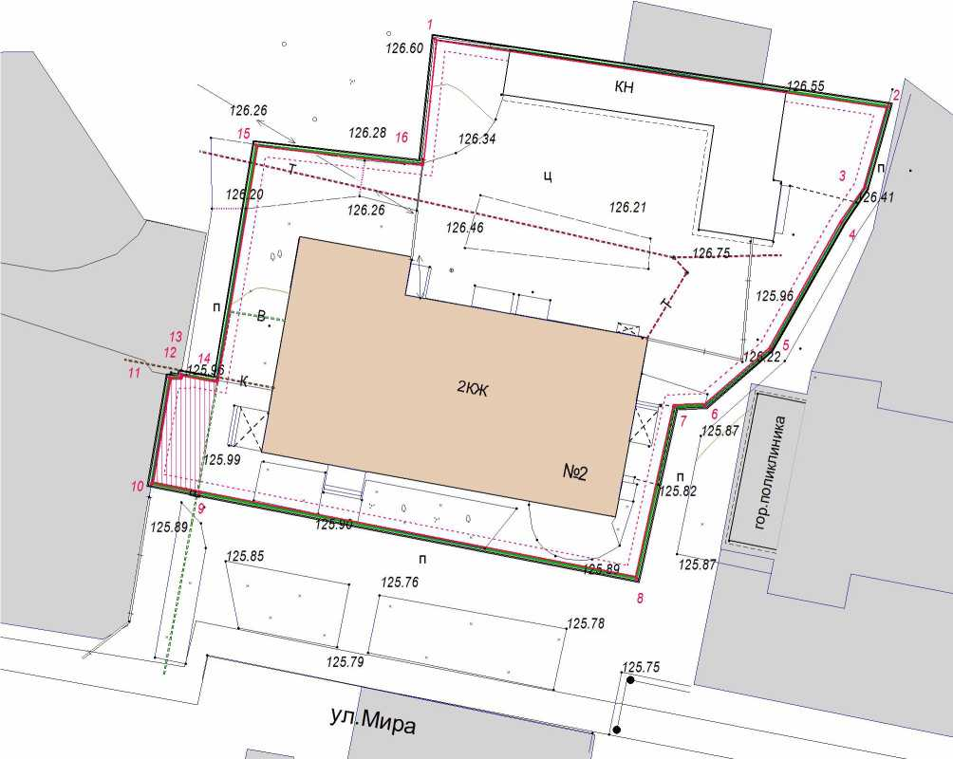

Условные обозначения

КАТАЛОГ КООРДИНАТ ХАРАКТЕРНЫХ ТОЧЕК ГРАНИЦ КРАСНЫХ ЛИНИЙ

|  |  |  |
| --- | --- | --- |
| № т.т. | Координаты X Y | |
| 1 | 472752.92 | 1355075.27 |
| 2 | 472746.90 | 1355115.71 |
| 3 | 472739.65 | 1355113.68 |
| 4 | 472736.48 | 1355111.53 |
| 5 | 472725.24 | 1355105.18 |
| 6 | 472720.20 | 1355099.37 |
| 7 | 472720.12 | 1355096.66 |
| 8 | 472704.77 | 1355093.28 |
| 9 | 472712.39 | 1355054.19 |
| 10 | 472713.21 | 1355049.98 |
| 11 | 472722.70 | 1355051.57 |
| 12 | 472722.71 | 1355052.59 |
| 13 | 472722.99 | 1355052.64 |
| 14 | 472722.44 | 1355055.81 |
| 15 | 472743.45 | 1355059.31 |
| 16 | 472741.78 | 1355074.14 |
| 1 | 472752.92 | 1355075.27 |

|  |  |
| --- | --- |
| Обозначение | Наименование |
| 1=1 | территория проектирования |
|  | красные линии, утверждаемые проектом межевания территории |
| 1 | характерные точки утверждаемых границ красных линий |
|  | линия минимального отступа от красной линии |
|  | земельный участок, границы которого установлены в соответствии с требованиями законодательства |

|  |  |  |  |  |  |  |  |  |  |
| --- | --- | --- | --- | --- | --- | --- | --- | --- | --- |
|  |  |  |  |  |  | Заказчик: Колхоз им.Ленина | | | |
|  |  |  |  |  |  |
|  |  |  |  |  |  | Проект межевания территории по ул.Победы, г.Кременки, Калужской области. | | | |
|  |  |  |  |  |  |
| Изм. | Кол.уч. | Лист | №док. | Подп. | Дата |
| Директор | | Колесников О.И. | |  |  | Проект межевания территории. Основная часть | Стадия | Лист | Листов |
|  | |  | |  |  | ПП | 1 | 4 |
| Исполнитель | | Прудников Д. В. | |  |  | Чертеж красных линий М 1:500 | ООО «ЗКП «Кадастр» | | |

ЧЕРТЕЖ МЕЖЕВАНИЯ ТЕРРИТОРИИ

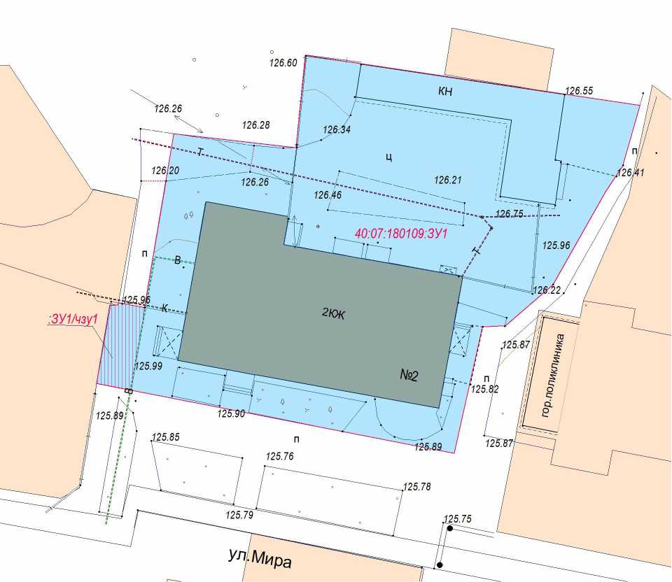

Основные характеристики земельного участка образуемых из земель находящихся в Государственной ( до разграничения) собственности

|  |  |  |  |  |
| --- | --- | --- | --- | --- |
| Местоположение | Обозначение земельного участка | Площадь, кв.м | Категория земель | Устанавливаемый вид разрешенного использования |
| г.Кременки, ул.Мира, дом2 | 40:07:180109:ЗУ1 | 1960 | земли населенных пунктов | среднеэтажная жилая застройка |

Основные характеристики части земельного участка образуемого в целях Установления публичного сервитута

|  |  |  |  |  |  |
| --- | --- | --- | --- | --- | --- |
| Кадастровый или условный номер обременяемого участка | Адрес  обременяемого  земельного  участка | Правообладатель  земельного  участка | Вид права | Обозначение сервитута | Площадь  сервитута,  кв.м |
| 40:07:180109:ЗУ1 | г.Кременки, ул.Мира, дом 2 | сведения о регистрации прав отсутствуют | сведения о регистрации прав отсутствуют | 40:07:180109:ЗУ1/чзу1 | 43 |

Условные обозначения

Обозначение

Наименование

40:07:180109:ЗУ1 образуемый земельный участок под жилым многоквартирным домом №2 ул.Мира

земельный участок, границы которого установлены в соответствии с требованиями законодательства

часть земельного участка образуемого в целях установления публичного сервитута

Граница территории проектирования

|  |  |  |  |  |  |  |  |  |  |
| --- | --- | --- | --- | --- | --- | --- | --- | --- | --- |
|  |  |  |  |  |  | Заказчик: Колхоз им.Ленина | | | |
|  |  |  |  |  |  |
|  |  |  |  |  |  | Проект межевания территории по ул.Мира, д.2, г.Кременки, Калужской области. | | | |
|  |  |  |  |  |  |
| Изм. | Кол.уч. | Лист | №док. | Подп. | Дата |
| Директор | | Колесников О.И. | |  |  | Проект межевания территории. Основная часть | Стадия | Лист | Листов |
|  | |  | |  |  | ПП | 2 | 4 |
| Исполнитель | | Прудников Д. В. | |  |  | Чертеж межевания территории М 1:500 | ООО «ЗКП «Кадастр» | | |
|  | |  | |  |  |



МАТЕРИАЛЫ ПО ОБОСНОВАНИЮ ПРОЕКТА МЕЖЕВАНИЯ ТЕРРИТОРИИ

АНАЛИЗ ТЕРРИТОРИИ ПРОЕКТИРОВАНИЯ

Проект межевания территории разработан в границах населенного пункта, территория проектирования расположена в центральной части г.Кременки Жуковского района Калужской области.

Климат района континентальный с резко выраженными сезонами года. Характеризуется теплым летом, умеренно холодной с устойчивым снежным покровом зимой и хорошо выраженными, но менее длительными переходными периодами - весной и осенью. Наименьшая продолжительность теплого периода с положительной среднесуточной температурой - 200 дней, наибольшая - 250 дней. Основные показатели в соответствии с СП 131.13333.2012 «Строительная климатология»: средняя годовая температура воздуха - плюс 4.10С, абсолютный минимум - минус 420С, абсолютный максимум - плюс 370С.

По количеству выпадающих осадков территория относится к зоне достаточного увлажнения. За год в среднем за многолетний период выпадает 644 мм осадков; в том числе за теплый период года 441 мм, за холодный период года 213 мм. Суточный максимум 89 мм.

Ветровой режим характеризуется преобладанием в течение года потоков западного и юго-западного направления. В зимний период преобладают ветры юго-западного направления, в летний - северо-западного, весной - южного направления, осенью - юго-западного.

В геоморфологическом отношении участок проектирования расположен в пределах пологоволнистой моренной равнины Подмосковья, среднерасчлененной, с хорошо разработанными речными долинами.

Территория проектирования ограничена существующими проездами.

В соответствии со ст.29 Правила землепользования и застройки МО ГП «Город Кременки», утвержденные постановлением Городской думы ГП «Город Кременки» Жуковского района Калужской области от 30.11.2007 №32-п/ГД, для образуемого земельного участка, расположенного в зоне ОД, устанавливается вид разрешенного использования - «среднеэтажная жилая застройка» (код 2.5). Данный вид разрешенного использования земельных участков включает в себя: размещение многоквартирных домов этажностью не выше восьми этажей; благоустройство и озеленение; размещение подземных гаражей и автостоянок; обустройство спортивных и детских площадок, площадок для отдыха; размещение объектов обслуживания жилой застройки во встроенных, пристроенных и встроено-пристроенных помещениях многоквартирного дома, если общая площадь таких помещений в многоквартирном доме не составляет более 20% общей площади помещений дома.

Основными параметрами разрешенного строительства и реконструкции объектов капитального строительства для данной территориальной зоны являются: минимальный отступ от границ земельного участка в целях

определения мест допустимого размещения объектов капитального строительства (для основного вида разрешенного использования) - 1 м, максимальный процент застройки земельного участка - 70%, предельное количество этажей здания - 4.

16

ЗОНЫ С ОСОБЫМИ УСЛОВИЯМИ ИСПОЛЬЗОВАНИЯ ТЕРРИТОРИИ

Особо охраняемые природные территории: в соответствии с картой

градостроительного зонирования МО ГП «Город Кременки», сведениями из Единого государственного реестра недвижимости, территория проектирования полностью находится в зоне особо охраняемых природных территорий федерального значения - Государственный комплекс «Таруса». Особый режим хозяйственной деятельности и использования земельных участков определен Постановлением Правительства РФ от 10.03.2004 г. №86. В соответствии с Положением о государственном природном заказнике Федерального значения «Государственный комплекс «Таруса» Федеральной службы охраны Российской Федерации» на территории заказника запрещается:

* хозяйственная и иная деятельность, оказывающая негативное воздействие на окружающую среду и ведущая к деградации и (или) уничтожению природных объектов, имеющих особое природоохранное и иное значение и находящихся под особой охраной, в том числе:
* проведение гидромелиоративных и ирригационных работ, геологоразведочные изыскания и разработка полезных ископаемых;
* распашка неосвоенных земель;
* рубки главного пользования, проходные рубки, заготовка живицы, промышленная заготовка дикорастущих, в том числе лекарственных, растений, грибов, ягод, орехов, плодов, семян;
* деятельность, влекущая за собой нарушение условий обитания объектов растительного и животного мира, интродукция живых организмов в целях их акклиматизации;
* сбор зоологических и ботанических коллекций;
* уничтожение диких животных, разорение их гнезд и нор, жилищ полезных насекомых и другие действия, вызывающие нарушения естественного состояния природы;
* промысловая охота на диких охотничьих животных, добывание животных, не отнесенных к объектам охоты и рыболовства, другие виды пользования животным миром, за исключением спортивной и любительской охоты, добычи зверей и птиц в порядке регулирования численности и для расселения их в живом виде в другие районы. Пользование животным миром производится в установленном Заказником порядке;
* нахождение на территории Заказника посторонних лиц с оружием, боеприпасами, взрывчатыми веществами, собаками, ловчими птицами, капканами и другими орудиями охоты либо с добытой продукцией охоты;
* строительство зданий, сооружений, дорог и трубопроводов, линий электропередачи и прочих коммуникаций, за исключением необходимых для обеспечения функционирования Госкомплекса "Таруса" деятельности хозяйствующих субъектов, а также деятельности по улучшению благосостояния жителей населенных пунктов, находящихся в границах территории Заказника;
* проезд механических транспортных средств по дорогам общего пользования, за исключением автодорог Балабаново - Серпухов и Жуков - Серпухов, а также их нахождение вне дорог общего пользования без служебной необходимости, за исключением механических транспортных средств организаций, землепользователей, собственников земельных

17

участков, землевладельцев, арендаторов и жителей населенных пунктов, находящихся в границах территории Заказника, медицинских и специальных служб, обслуживающих населенные пункты, расположенные на территории Заказника;

* организованный и неорганизованный туризм, разбивка палаток, устройство привалов, бивуаков, туристических стоянок и лагерей, иные формы отдыха населения без согласования с начальником Заказника;
* выжигание любой растительности, пускание сельхозпалов, разведение костров в лесу в пожароопасный сезон, выполнение взрывных работ;
* засорение территории Заказника бытовыми отходами, нефтепродуктами, а также отходами производственной деятельности, помывка механических транспортных средств в прибрежных участках рек и озер, повреждение знаков, аншлагов и вывесок;
* предоставление земельных участков под застройку, а также для коллективного садоводства и огородничества;
* применение ядохимикатов, минеральных удобрений, химических средств защиты растений и стимуляторов роста;
* любые виды хозяйственной деятельности, рекреационного и другого природопользования, препятствующие сохранению, восстановлению и воспроизводству природных комплексов и объектов.

Объекты культурного наследия: в соответствии с генеральным планом МО ГП город Кременки, Схемой территориального планирования Жуковского района на территории проектирования объекты культурного наследия отсутствуют.

Зоны с особыми условиями использования земельных участков: в границах территории проектирования расположены существующие инженерные коммуникации: водопровод, канализационный коллектор, линии электропередачи, газопровод. В соответствии с законодательством и требованиями отраслевых норм и правил, вдоль данных инженерных коммуникаций установлены охранные зоны. Земельные участки, расположенные в охранных зонах линейных сооружений имеют особый режим использования, предусмотренный:

1. Правилами установления охранных зон объектов электросетевого хозяйства и особых условий использования земельных участков, расположенных в границах таких зон (утв.Постановлением Правительства РФ от 24.02.2009 г. №160);
2. Правилами охраны газораспределительных сетей (утв.Постановлением Правительства РФ от 20.11.2000 г. №878).
3. Типовыми правилами охраны коммунальных тепловых сетей (утв.Приказом Минстроя РФ от 17.08.1992 г. №197);
4. СНиП 2.07.01-89* «Градостроительство. Планировка и застройка городских и сельских поселений» (утв.Приказом Минрегиона России от 28.12.2010 г. №820).

18

СХЕМА ИСПОЛЬЗОВАНИЯ ТЕРРИТОРИИ В ПЕРИОД ПОДГОТОВКИ ПРОЕКТА МЕЖЕВАНИЯ ТЕРРИТОРИИ

КАТАЛОГ КООРДИНАТ ХАРАКТЕРНЫХ ТОЧЕК ТЕРРИТОРИИ ПРОЕКТИРОВАНИЯ

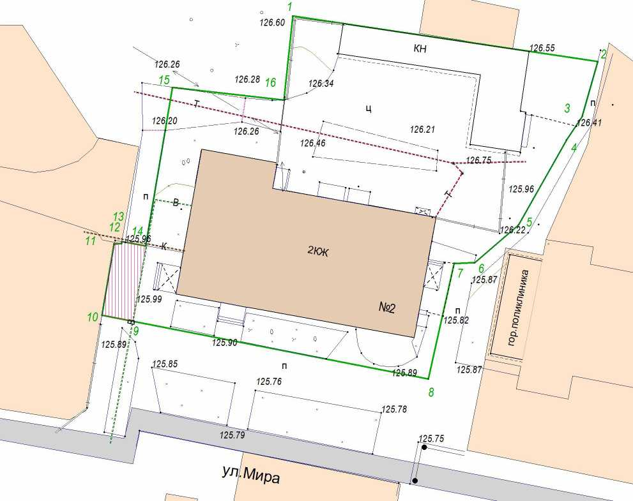

|  |  |  |
| --- | --- | --- |
| № т. | Координаты X Y | |
| 1 | 472752.92 | 1355075.27 |
| 2 | 472746.90 | 1355115.71 |
| 3 | 472739.65 | 1355113.68 |
| 4 | 472736.48 | 1355111.53 |
| 5 | 472725.24 | 1355105.18 |
| 6 | 472720.20 | 1355099.37 |
| 7 | 472720.12 | 1355096.66 |
| 8 | 472704.77 | 1355093.28 |
| 9 | 472712.39 | 1355054.19 |
| 10 | 472713.21 | 1355049.98 |
| 11 | 472722.70 | 1355051.57 |
| 12 | 472722.71 | 1355052.59 |
| 13 | 472722.99 | 1355052.64 |
| 14 | 472722.44 | 1355055.81 |
| 15 | 472743.45 | 1355059.31 |
| 16 | 472741.78 | 1355074.14 |
| 1 | 472752.92 | 1355075.27 |

Условные обозначения

|  |  |
| --- | --- |
| Обозначение | Наименование |
|  | территория проектирования |
|  | многоквартирные жилые дома |
| 1 1 | земельный участок, границы которого установлены в соответствии с требованиями законодательства |
|  | существующая улично-дорожная сеть |
|  | существующие инженерные коммуникации |

|  |  |  |  |  |  |  |  |  |  |
| --- | --- | --- | --- | --- | --- | --- | --- | --- | --- |
|  |  |  |  |  |  | Заказчик: Колзоз им.Ленина | | | |
|  |  |  |  |  |  |
|  |  |  |  |  |  | Проект межевания территории по ул.Победы, г.Кременки, Калужской области | | | |
|  |  |  |  |  |  |
| Изм. | Кол.уч. | Лист | №док. | Подп. | Дата |
| Директор | | Колесников О.И. | |  |  | Проект межевания территории. Материалы по обоснованию. | Стадия | Лист | Листов |
|  | |  | |  |  | ПП | 3 | 4 |
| Исполнитель | | Прудников Д. В. | |  |  | Схема использования территории в период подготовки проекта М 1:500 | ООО «ЗКП «Кадастр» | | |
|  | |  | |  |  |

СХЕМА ГРАНИЦ ЗОН С ОСОБЫМИ УСЛОВИЯМИ ИСПОЛЬЗОВАНИЯ ТЕРРИТОРИИ

Условные обозначения

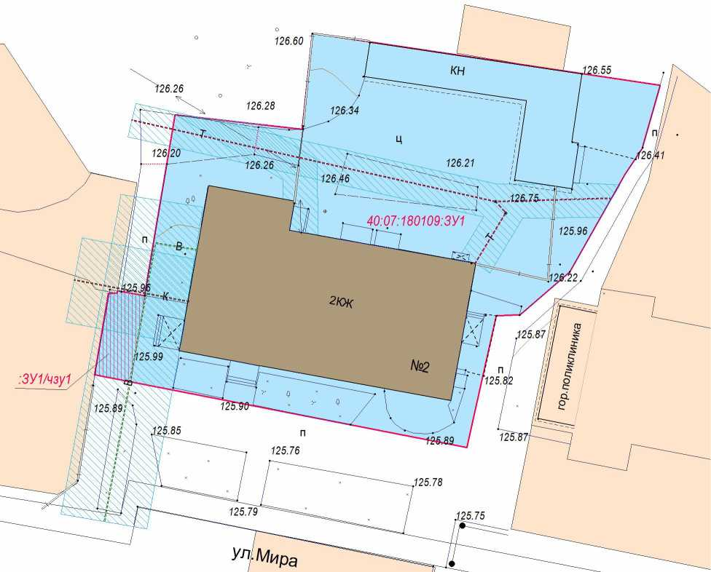

|  |  |
| --- | --- |
| Обозначение | Наименование |
| ШШГ 1 | 40:07:180109:ЗУ1 образуемый земельный участок под жилым многоквартирным домом №2 ул.Мира. |
| 1—1 | земельный участок, границы которого установлены в соответствии с требованиями законодательства |
|  | зоны с особыми условиями использования территории ( охранные зоны существующих инженерных коммуникаций) |
| ■Ш | Многоэтажные жилые дома |

|  |  |  |  |  |  |  |  |  |  |
| --- | --- | --- | --- | --- | --- | --- | --- | --- | --- |
|  |  |  |  |  |  | Заказчик: Колхоз им.Ленина | | | |
|  |  |  |  |  |  |
|  |  |  |  |  |  | Проект межевания территории по ул.Победы, г.Кременки, Калужской области. | | | |
|  |  |  |  |  |  |
| Изм. | Кол.уч. | Лист | №док. | Подп. | Дата |
| Директор | | Колесников О.И. | |  |  | Проект межевания территории. Материалы по обоснованию. | Стадия | Лист | Листов |
|  | |  | |  |  | ПП | 4 | 4 |
| Исполнитель | | Прудников Д. В. | |  |  | Границы образуемых земельных участков | ООО «ЗКП «Кадастр» | | |

ПРИЛОЖЕНИЕ

21